Уважаемые студенты!

Ход работы
Вам необходимо выполнить указанные ниже задания, работая в программе «MicrosoftExcel».

Методические указания
Задания необходимо оформить в виде отчета – продолжить в файле c названием:
«И_№группы_ Фамилия _Excel_П№4.

Задание 4 (продолжение).

Тема 12. Работа со справочниками. Работа со списками данных. Визуализация данных.
Справочник
- Откройте новую рабочую книгу.
- Создайте рабочий лист с именем «Прайс», содержащий следующую справочную таблицу:
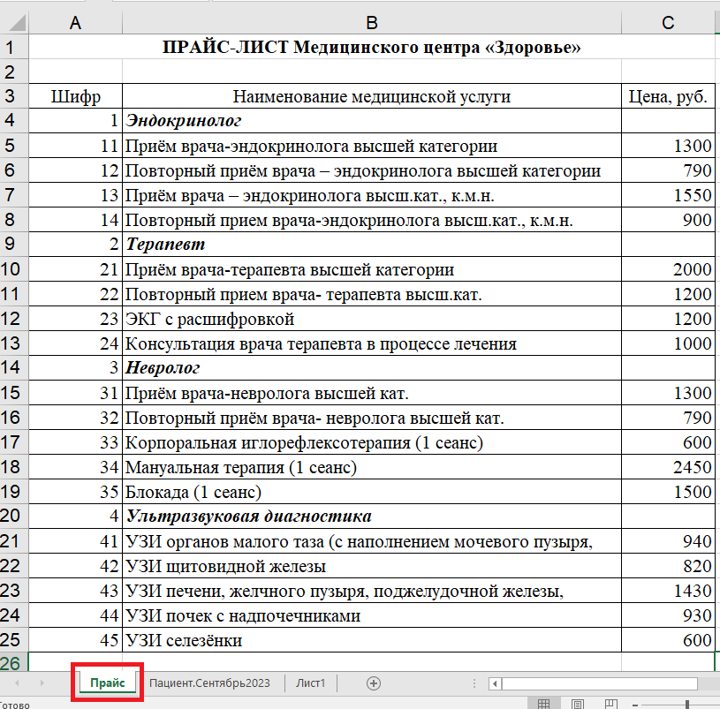
Примечание: при формировании справочных таблиц следует помнить:
- «ключевой» реквизит (тот, по которому будет выбираться информация из справочника) всегда должен располагаться в первойграфе (или первой строке*) справочной таблицы;
- строки (столбцы*) справочной таблицы должны быть упорядочены в порядке возрастания «ключевого» реквизита.
* справедливо для «вертикальных» справочников.
В нашем случае ключевой реквизит – шифр медицинской услуги
Расчетная таблица
- На другом рабочем листе с именем «Пациент.Сентябрь2023», создайте следующую расчетную таблицу:
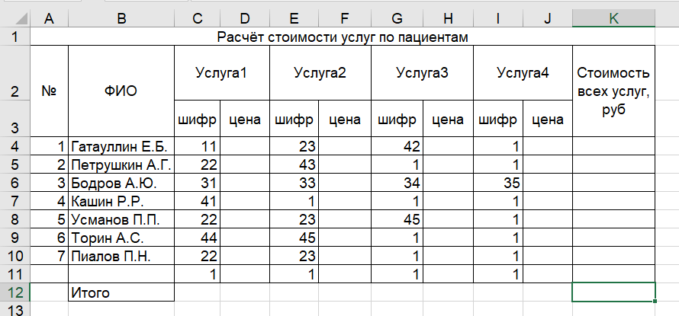
- Введите расчетные формулы:

Выбор из справочника
Примечание: цены за медицинские услуги должны выбираться из справочной таблицы «Прайс» с помощью функции ВПР (группа функций «Cсылки и массивы»). В общем виде функцию можно записать так:
= ВПР(адрес ячейки, содержащей «ключевое» значение; диапазон справочной таблицы; порядковый номер графы справочной таблицы, содержащей искомое значение)
!!! Важно !!! При задании диапазона справочной таблицы следует использовать абсолютные адреса ячеек (так как формула будет копироваться в другие строки таблицы) или присвоить интервалу справочных данных имя.
Следует включать в диапазон только содержательную часть таблицы (т.е. только данные без «шапки»).
Включите в диапазон дополнительно пустую строку в конце справочной таблицы - это избавит Вас от необходимости корректировать расчетные формулы всякий раз, когда справочник будет пополняться. Вам останется только следить за тем, чтобы новые строки вставлялись перед пустой строкой.
Если, например, предварительно обозначить диапазон ‘Прайс‘ !А4:С26 как «прайс», то в нашем случае формула для выборки цены за медицинскую услугу из справочника будет иметь вид (например для ячейки D4) :
=ВПР(C4;прайс;3;Ложь) ,
где С4–«ключевое» значение для которого выбирается соответствующая цена; 3 - номер графы справочной таблицы, содержащей цену.
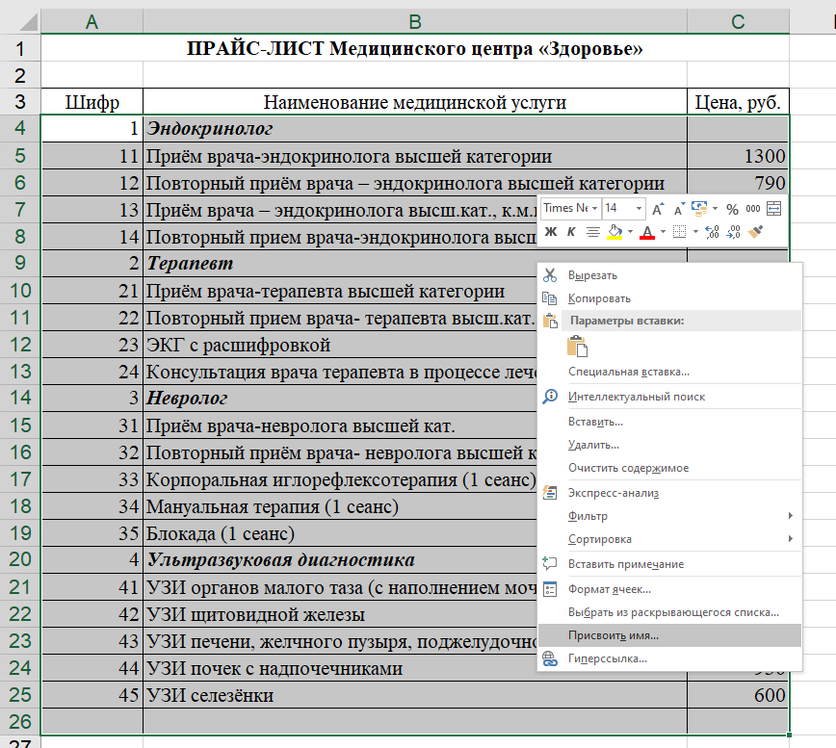
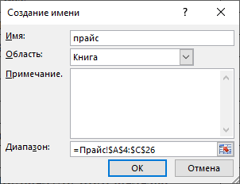

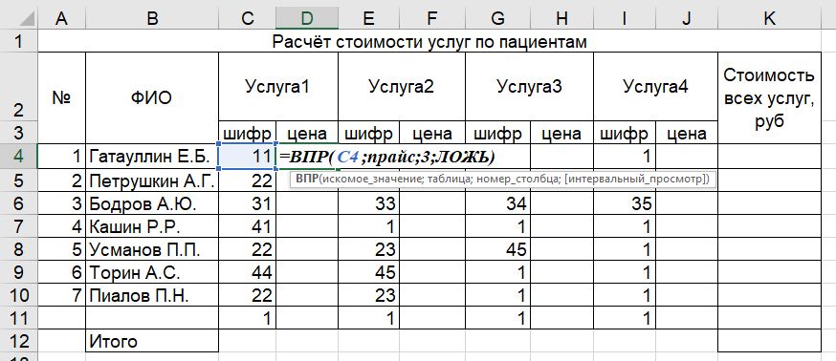
Вам остается только скопировать формулу в другие строки столбца D, а также в столбцы F. H.J.
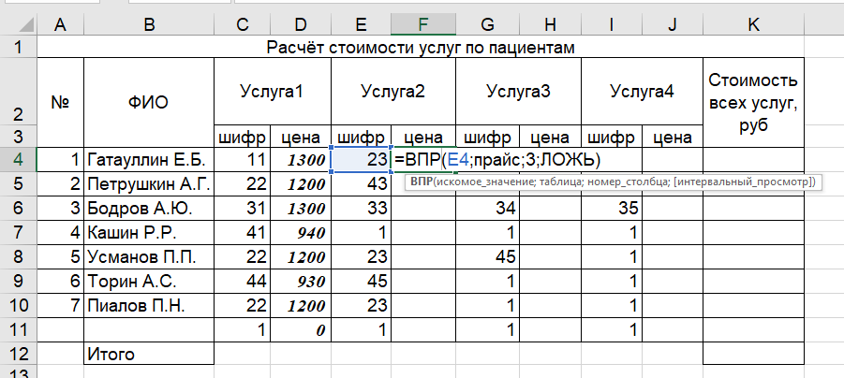
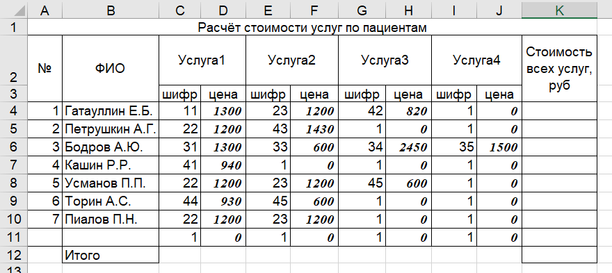
Определите по формуле стоимость всех услуг по каждому пациенту и итоговую сумму:
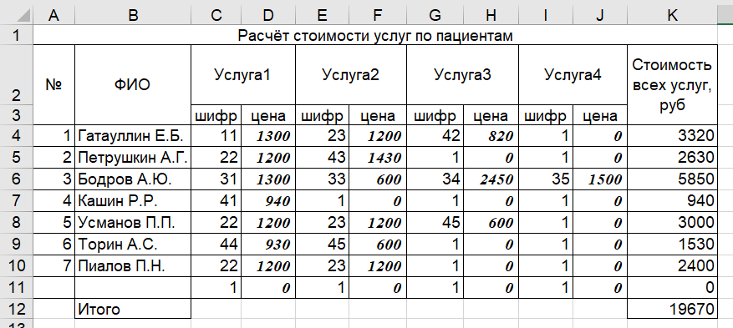
Сортировка справочника.
- Создайте копии листов «Прайс» и «Пациент.Сентябрь2023»

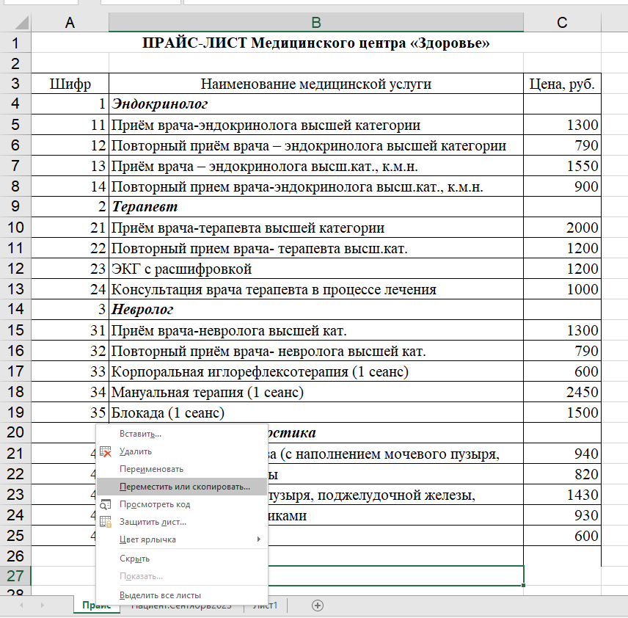

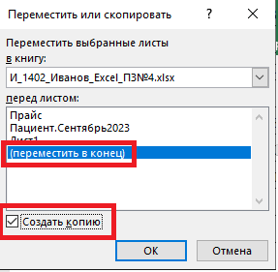

Сортировка расчетной таблицы
1. Отсортируйте расчетную таблицу по фамилиям пациентов:

- Активизировать рабочий лист «Пациент.Сентябрь2023 (2)».
- Выделить диапазон В4:К10 в расчётной таблице.
- В меню ДАННЫЕ выбрать команду СОРТИРОВКА.
- В диалоге СОРТИРОВАТЬ выделить столбец, который является ключом сортировки: столбец В.
- Задать порядок сортировки: по возрастанию.

2. Выполните сортировку данных таблицы по стоимости всех услуг.

Фильтры, автофильтры
- Выделить пациентов, которым были оказаны услуги на сумму более 2000 руб.
Примечание В меню ДАННЫЕ выполнить команду ФИЛЬТР;
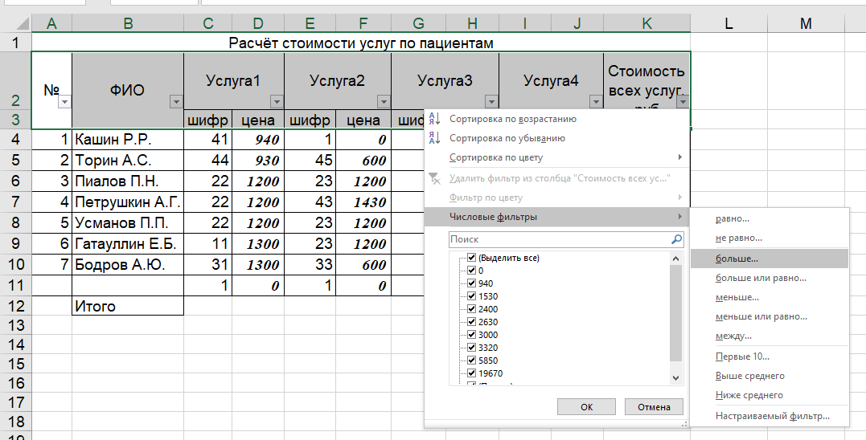

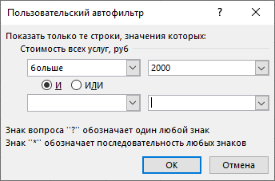

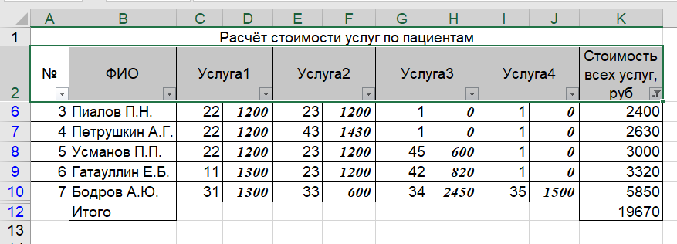

- Сформируйте список услуг с ценой менее 1000 руб.

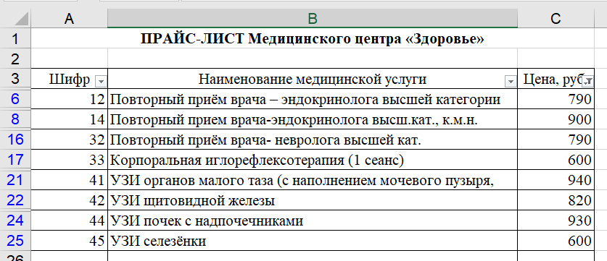

Работа с диаграммами и графиками
Выделите введенные данные, выберите: Вставка/(Диаграммы) Гистограмма/Гистограмма с группировкой.

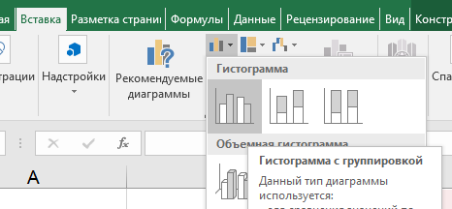
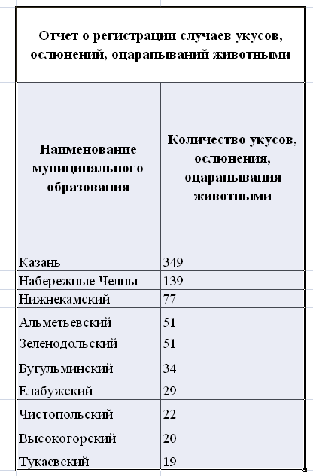
Диаграмма связана с данными, на основе которых она создана, иобновляется автоматически при изменении данных.Любой график и диаграмма в Excel состоят из следующих элементов:непосредственно элементов графика или диаграммы (кривых, столбцов,сегментов), области построения, градуированных осей координат, областипостроения и легенды.
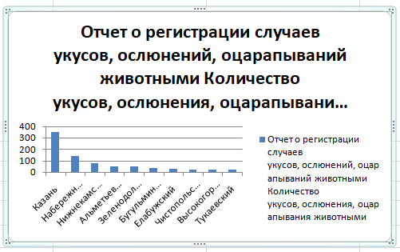
Увеличьте с помощью мыши область диаграммы (растяните):
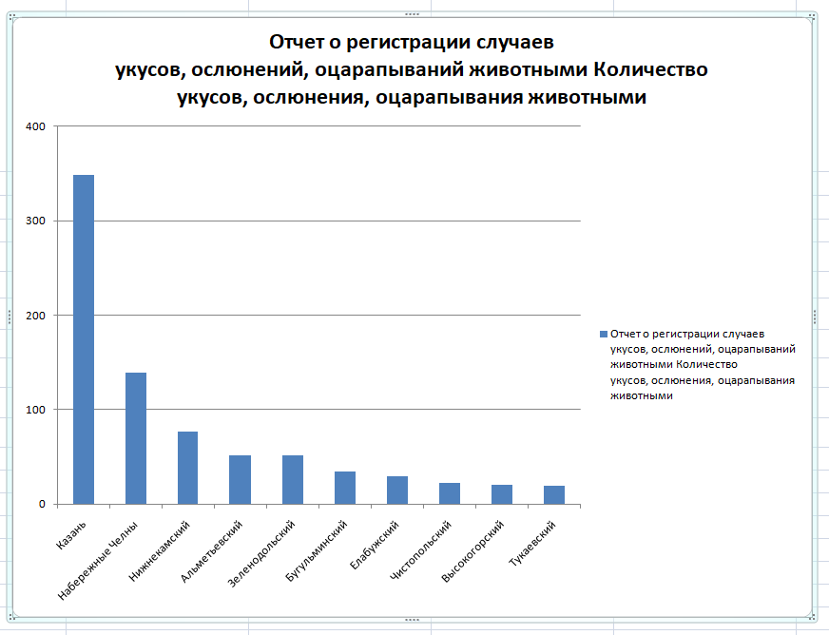
Установите для вертикальной оси цену основных делений: 50
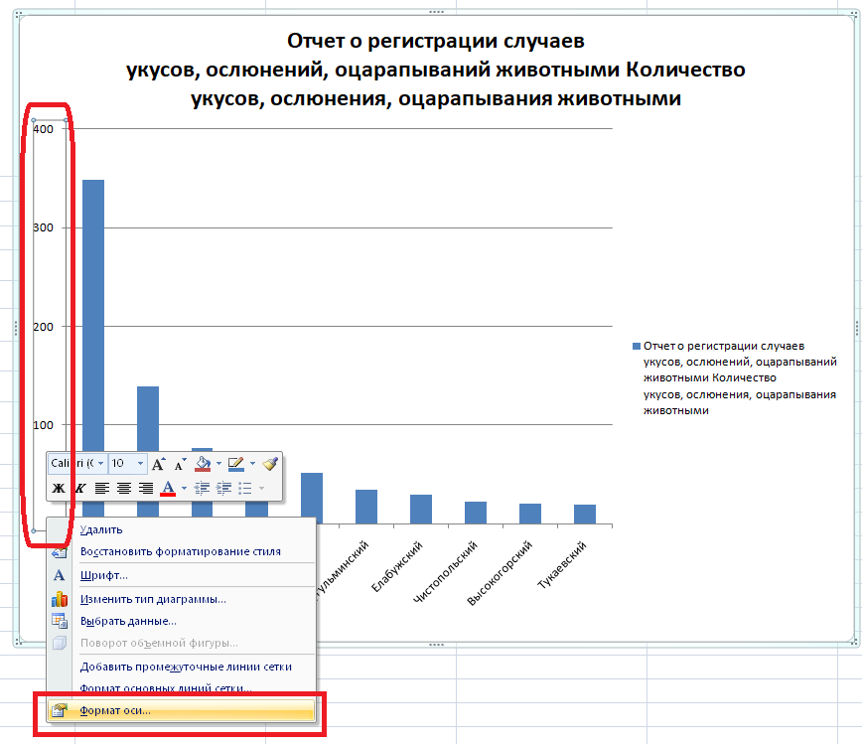

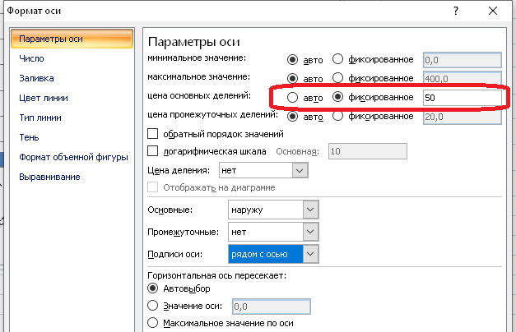
Выполнитедля подписей на горизонтальной оси поворот текста на 270 градусов.
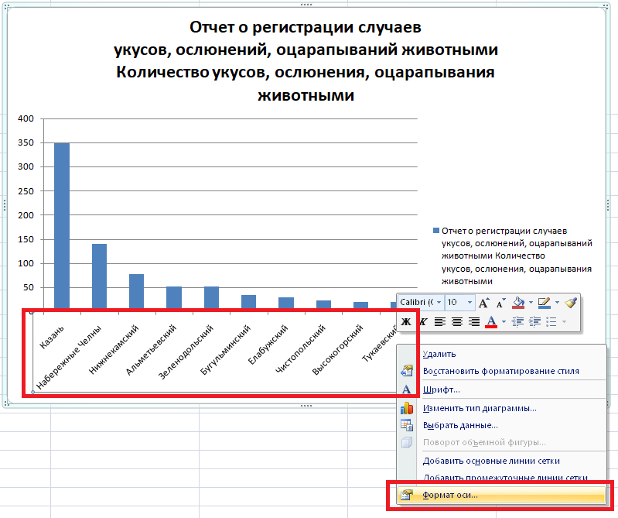

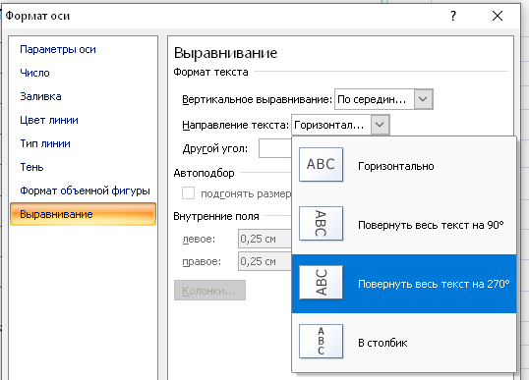

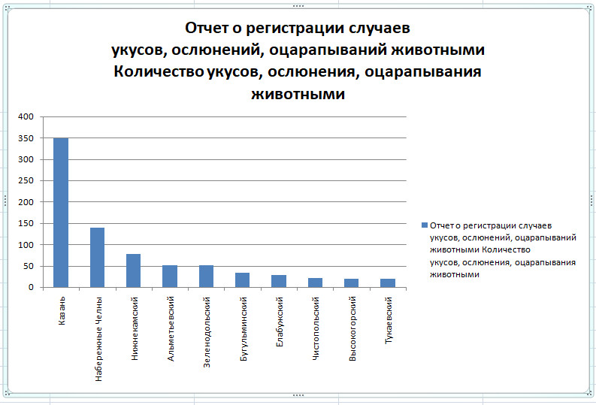

Установите для вертикальной оси название «Количество укусов, ослюнения, оцарапывания животными»:

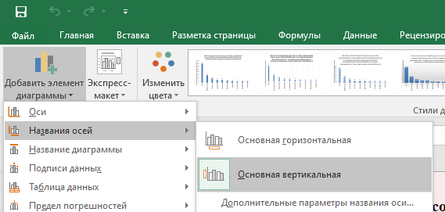
Удалителегенду.
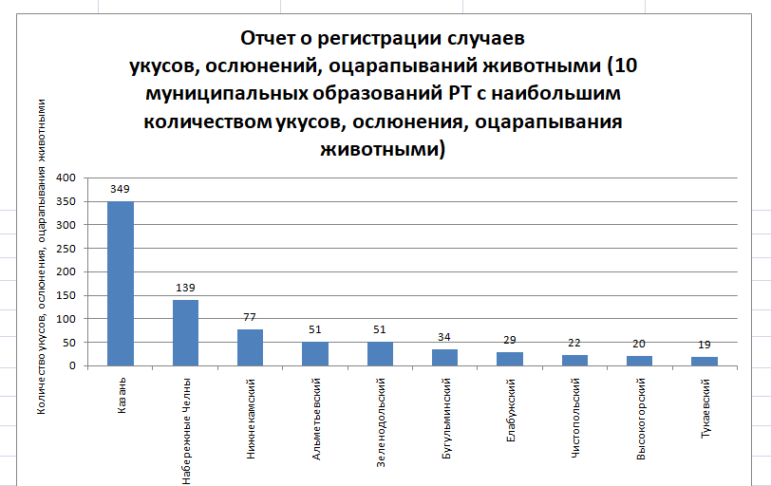

.

Результат по теме 12
Уважаемые студенты!

Пожалуйста, сохраните в файле выполненные задания, в следующем виде:
На отдельном листе «Титульный лист»:
Дисциплина: «Информатика».
Тема 12. Работа со справочниками. Работа со списками данных. Визуализация данных.
Название факультета:
(наименование)
Группа:
(номер группы)
Студент:
(ФИО)

